

**DESARROLLO DE UN PROGRAMA DE GESTIÓN TECNOLÓGICA PARA LA INNOVACIÓN SOCIAL Y PRODUCTIVA DE LA CARNE Y LA LECHE EN SISTEMAS DE PRODUCCIÓN BOVINA DE LA REGIÓN DE LOS LLANOS EN COLOMBIA**

**Contenido general página web**

**HOME**

1. Datos básicos

**Coordinación General:**

**Henry A. GRAJALES LOMBANA.** Zootecnista. MSc – PhD. Áreas: Fisiología de la Reproducción – Gestión y Desarrollo Tecnológico Empresarial. Profesor Asociado – UNAL- Sede Bogotá.

**Germán AFANADOR TÉLLEZ** Médico Veterinario Zootecnista. MSc – PhD. Áreas: Nutrición Animal – Gestión y Desarrollo Tecnológico Empresarial Profesor Asociado - UNAL – Sede Bogotá

**Entidad Ejecutora:** Departamento de Producción Animal Facultad de Medicina Veterinaria y de Zootecnia Universidad Nacional de Colombia – Sede Bogotá

**Entidades participantes en la ejecución del programa:** Gobernación de Arauca, Federación de Comités de Ganaderos de Arauca.

**Duración:** 48 meses

**Año de comienzo:** 2014 – primer semestre

**Ámbito de Intervención:** Cadena Cárnica – Láctea (Bovinos)

1. Resumen del proyecto

La propuesta involucra actividades de investigación en gestión de variables tecnológicas y no tecnológicas que contribuyen al desarrollo de la Ciencia, tecnología e innovación en el sector productivo agroindustrial cárnico y lácteo en la región de los Llanos de Colombia. Se desarrollan procesos de investigación en los componentes de gestión empresarial, mejoramiento y reproducción, nutrición y alimentación y sanidad de los procesos productivos, agroindustria cárnica y láctea con valor agregado **(identificación geográfica / denominación de origen**). La alternativa genera conocimiento, permite la formación de talento humano y genera transferencia y apropiación científica de los desarrollos tecnológicos y de innovación con impacto regional. Se promueven actividades que fortalecen el conocimiento regional para una producción competitiva, sostenible y con aprovechamiento de las ventajas comparativas y valores agregados.

1. Misión

Estimular e integrar el conocimiento en función de las necesidades de la población rural del departamento de Arauca mediante la gestión de la Ciencia, la Tecnología y la Innovación social y productiva en carne y leche en los sistemas ganaderos para contribuir al desarrollo integral en la región de los llanos.

1. Visión

Para el año 2018, el proyecto bovino Arauca será la base en la cual se impulsara el sistema pecuario bovino a través de la generación de Ciencia, Tecnología e  Innovación a nivel del departamento de Arauca en función de los requerimientos de sus habitantes con la posibilidad de ampliarse a otros departamentos.

1. Objetivo general

Contribuir al crecimiento y desarrollo sostenible del sector ganadero de carne y leche de la Región de los llanos, mediante mecanismos de gestión en ciencia, tecnología e innovación de factores tecnológicos y no tecnológicos con participación social.

1. Objetivos específicos

1. Implementar un sistema de trazabilidad y planeación estratégica en los sistemas de producción cárnica y láctea

2. Desarrollar un plan de mejoramiento genético y reproductivo en sistemas de producción cárnica y láctea en sistemas de producción bovina para el mejoramiento de su productividad y competitividad

3. Identificar los recursos alimenticios y tipologías de manejo nutricional en los sistemas productivos para carne y leche en sistemas de producción bovina en la Región de los Llanos

4. Desarrollar e implementar un programa de manejo sanitario que permita mejorar el estatus de los sistemas productivos bovinos permitiendo obtener admisibilidad sanitaria en mercados nacionales e internacionales

5. Generar estudios de mercado que conecten y posicionen los productos cárnicos y lácteos en los mercados nacionales e internacionales

6. Identificar y determinar las características de calidad de la canal y de la carne bovina generando cultura de consumo de productos de origen bovino

1. Diagrama resumen

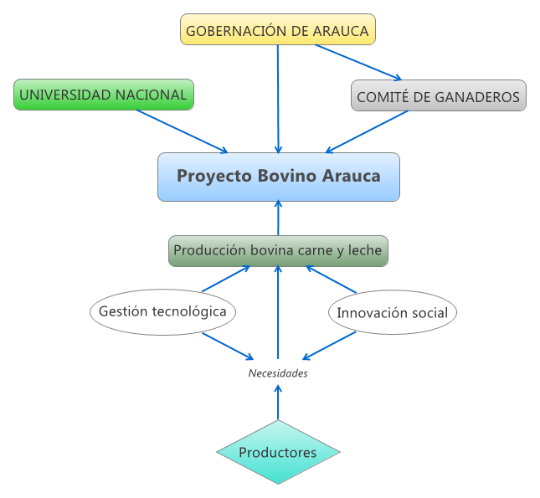

1. Productos del programa

a) Gestión de carácter científico que contempla generación de conocimiento y formación de talento humano:

- Capacitaciones

- Talleres

- Difusión de resultados a nivel regional, nacional e internacional

- Formación de tres (3) doctores; veinte (20) masters.

b) Gestión de carácter tecnológico con productos y servicios científicos y tecnológicos

- Generación de un centro de desarrollo tecnológico para la Ganadería del Departamento de Arauca.

* Unidad de Gestión Empresarial

* Unidad de Desarrollo Tecnológico - Laboratorios básicos de apoyo.

* Unidad de Transferencia e Innovación

- Generación de Centros Regionales de Desarrollo Tecnológico en los municipios

- Base para la consolidación del Departamento de Arauca como Nodo Central del Polo de Desarrollo Científico, Tecnológico e Innovación de la Ganadería en la Región de los Llanos. 650 Productores directamente vinculados.

- Generación de los elementos base para el funcionamiento de un Tecno parque

- Generación del Centro de Información, Formación y Desarrollo Científico

c) Gestión tecnológica de innovación con nuevos productos y valores agregados asociados con la calidad de la carne y la leche en bovinos.

- Desarrollo de Modelos Tecnológicos Integrales - software por cada componente temático en desarrollo investigativo

- Competitividad e innovación

**EN QUE VAMOS**

*(Para esta parte se adjunta el cronograma del proyecto y según la actividad se sube un documento resumen con fotos, estadística, indicadores, entre otros. Para abrir el cronograma se debe ir al respectivo archivo llamado “cronograma”)*

1. Socialización del proyecto y aplicación de la encuesta para la tipificación de fincas por nivel de desarrollo tecnológico en cada uno de los municipios.

Imagen 1. Encuestas municipio de Puerto Rondón

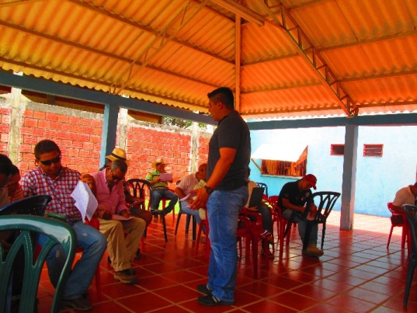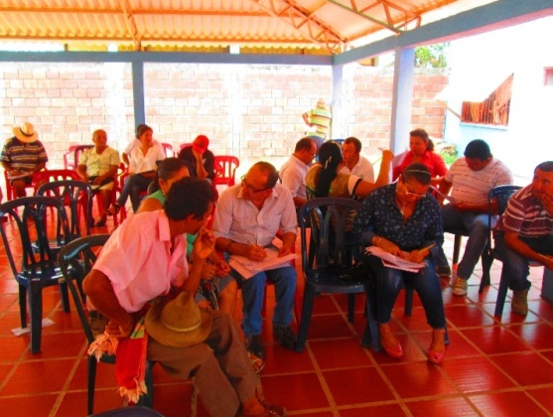

Imagen 2. Encuestas municipio de Cravo Norte

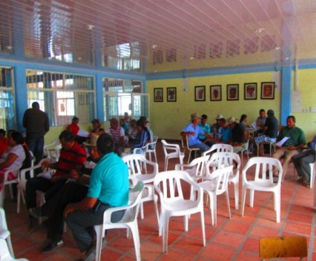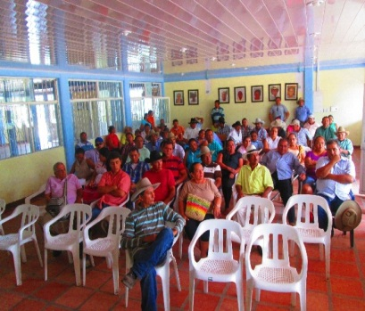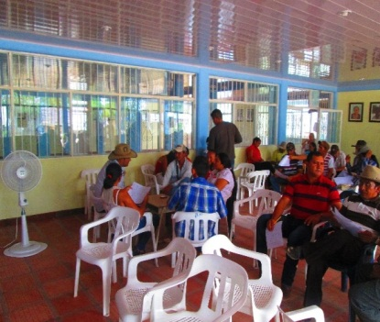

Imagen 3. Encuestas municipio de Arauca

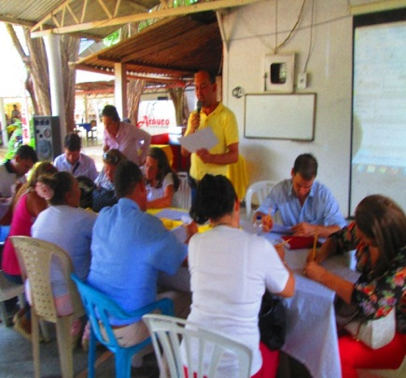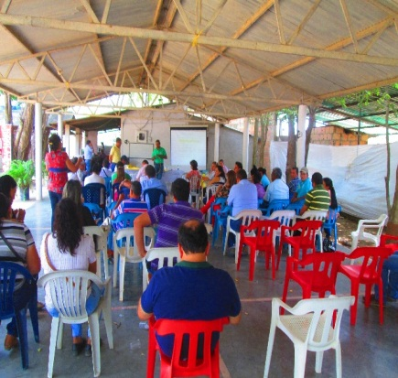 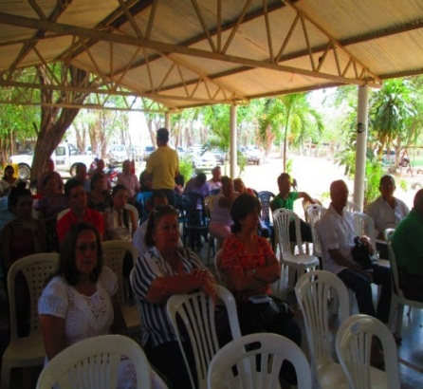

Imagen 4. Encuestas municipio de Fortul

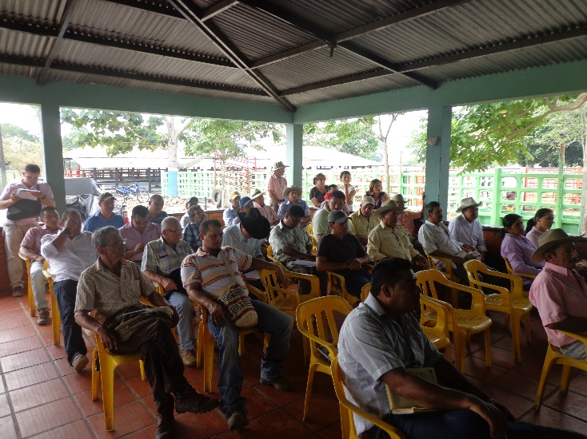

Imagen 5. Encuestas Comité de Ganaderos Panamá

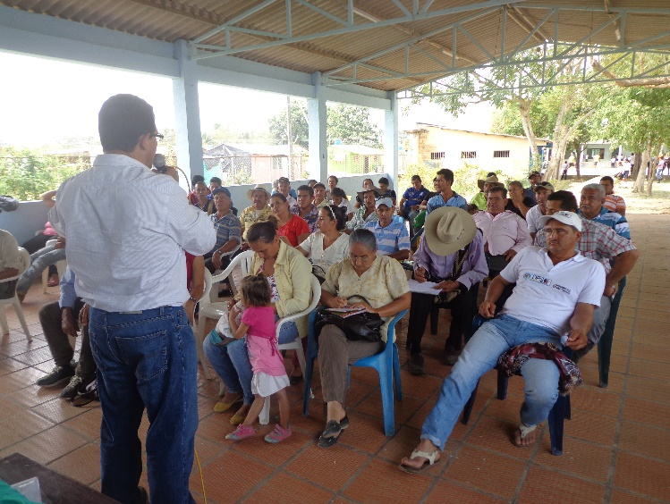

Imagen 6. Encuestas municipio de Saravena

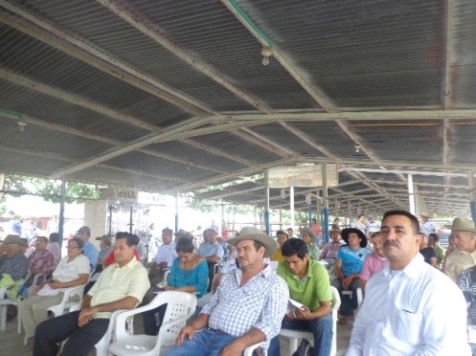 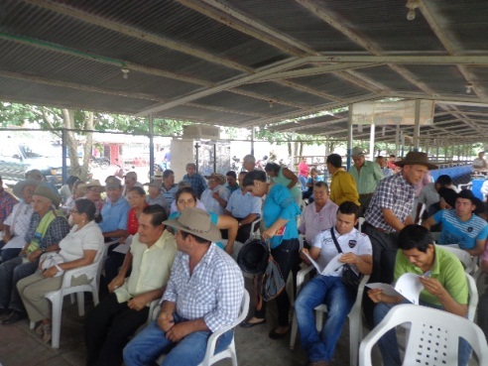

Imagen 7. Encuestas municipio de Tame

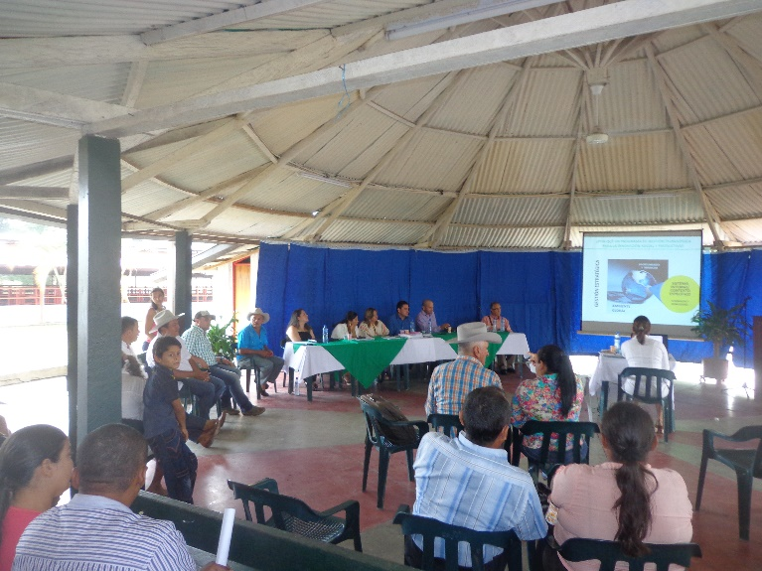

Imagen 8. Encuestas Comité de ganaderos La Esmeralda

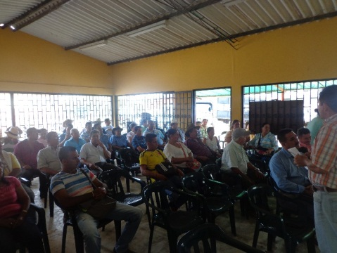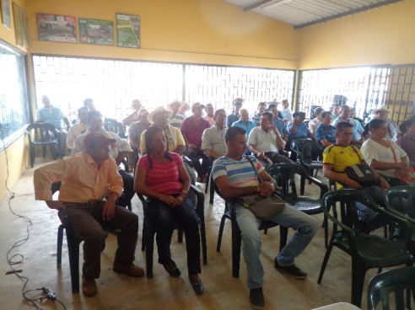

1. Informe de caracterización sistemas productivos (ver documento anexo)
2. Tipificación y creación de clústers preliminares de sistemas ganaderos a partir de variables socioeconómicas y productivas. (ver documento anexo)

**DOCUMENTOS**

* Contribución al plan de desarrollo (ver documento anexo)
* Identificación y descripción del problema (ver documento anexo)
* Alternativa de solución (ver documento anexo)
* Demanda del proyecto (ver documento anexo)
* Líneas de investigación (ver documento anexo)
* Resumen ejecutivo (ver documento anexo)
* Matriz marco lógico (ver documento anexo)
* Presentación proyecto (ver documento anexo)

**CONTACTO**

**Director: Henry A. GRAJALES LOMBANA.** Zootecnista. MSc – PhD. Áreas: Fisiología de la Reproducción – Gestión y Desarrollo Tecnológico Empresarial. Profesor Asociado – UNAL- Sede Bogotá.

Correo: hagrajalesl@unal.edu.co

**Codirector: Germán AFANADOR TÉLLEZ.** Médico Veterinario Zootecnista. MSc – PhD. Áreas: Nutrición Animal – Gestión y Desarrollo Tecnológico Empresarial Profesor Asociado - UNAL – Sede Bogotá.

Correo: gafanadort@unal.edu.co

**Coordinador general: Francisco López Fiesco.** Ingeniero Industrial. Áreas: Gestión de calidad.

Correo: franciscolopezfiesco@hotmail.com